Открытый урок математики в 4 «Б» классе Учитель Малышева Г.Л.
Тема. Взаимосвязь между скоростью, временем и расстоянием
Вид урока: закрепление полученных знаний.
- Цель урока: продолжить работу по обучению учащихся решать задачи на движение.
- Задачи:
- Образовательная:
- установить зависимость между величинами S, v, t;
- формировать умение анализировать и решать задачи на движение;
- закрепить знания учащихся о понятии «среднее значение»
- вырабатывать и совершенствовать вычислительные навыки;
- учить применять на практике ЗУН, полученные в ходе изучения данной темы.
- Развивающая:
- развивать внимание и оперативную память;
- развивать логическое мышление;
- развивать математическую речь учащихся.
- Воспитательная:
- воспитывать уважение к предмету, умение видеть математические задачи в окружающем мире.
Ход урока:
- Организационный момент.
- Постановка проблемы.
Наша огромная страна прекрасна! В любое время года мы любуемся её природой. Но любой, самый красивый уголок природы остаётся мёртвым, если его не оживляют птицы. Особенно тяжело птицам зимой во время снегопадов, метелей, когда деревья покрыты изморозью. Им невозможно добраться до спрятавшихся насекомых. В морозную погоду много птиц погибает после 6 часов голодания. Поэтому люди стараются подкармливать их.
- Как можно помочь птицам зимой? ( развешивают кормушки)
- А из чего можно сделать кормушки?
- Сегодня на уроке мы отправимся в зимний лес. Чем же мы будем там заниматься?
- Мы совершим небольшой марш-бросок. Что такое марш-бросок?
(Из словаря Ожегова):
Марш – походное движение.
Бросок – быстрое, стремительное, короткое движение, передвижение.
- Как вы думаете, на чём можно совершить марш-бросок зимой? (на лыжах)
- Перед вами маршрут нашего марш-броска.

3.Расстояние - это пространство разделяющее два пункта; промежуток между чем-либо.
Обозначение - S Единицы измерения: мм, см, м, км, шагах
Время – процесс смены явлений, вещей, событий.
Обозначение - t Единицы измерения: мин, сек, ч, сутках.
Скоростью - называется расстояние, пройденное в единицу времени (за какое-то время – час, минуту, секунду).
Обозначение -V Единицы измерения: км/ч, м/с, км/м, …
- Кто может сказать тему нашего урока, если мы будем двигаться по маршруту? (Решение задач на движение)
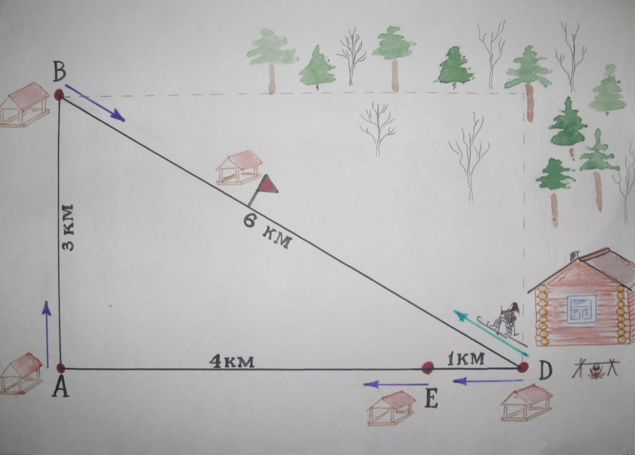
4. Решение проблемы. Упражнения на повторение
- Отправляемся в путь. Чтобы дойти от школы до леса нам нужно пройти пешком (не на лыжах) до пункта А – начала нашего марш-броска. И пока мы идём сосчитаем:
1) Нас в классе 26 детей и 1 учитель. Всего (27) человек. Из них 6 несут корм для птиц, остальные по кормушке. Сколько кормушек мы несём? (27 – 6 = 21)
2) Если на каждой остановке мы будем развешивать по 7 кормушек, то сколько остановок нам придётся сделать? (21: 7 = 3 остановки)
3) Четыре девочки несут корм. Догадаемся, кто что несёт:
Маша – несёт не пшено, не рябину.
Женя – не сало, не семечки.
Аня – у неё в рюкзаке ягоды рябины.
Люба – не пшено, не семечки.
Кто что несёт из девочек? Решить можно с помощью вот этой таблицы:
(таблица на доске, дети рассуждают, и вот что у них получается)
 | пшено | рябина | сало | семечки
Маша | - | - | - | +
Женя | + | - | - | -
Аня | - | + | - | -
Люба | - | - | + | -

- Дошли до первого пункта А нашего маршрута. Сделаем остановку, чтобы развесить первую часть кормушек.
- Следующий участок – 3 км мы преодолеваем на лыжах. Бодрые, ещё не уставшие движемся со скоростью 250 м/мин. Сколько времени мы затратим на этот путь?
Записывают решение в тетрадь:
- км = 3 000 м
3 000 : 250 = 12 (мин)
Ответ: 12 мин.
- Следующая остановка нашего маршрута пункт В. Повесили кормушки, разложили корм, отправляемся к пункту Д. Навстречу нам из пункта Д вышел лесник. Расстояние между нами – 6 км. Мы идём на лыжах со скоростью 250 м/мин., а лесник – 350 м/мин. Через какое время произойдёт встреча?
- + 350 = 600 (м/мин) – скорость сближения.
6000 : 600 = 10 (мин)
Ответ: через 10 минут встретимся с лесником.
- Какой путь до встречи прошли мы, а какой путь лесник?
250 ∙ 10 = 2 500 (м) – мы
350 ∙ 10 = 3500 (м) – лесник
- На сколько км лесник прошёл больше? (3 500 – 2 500 = 1000 (м) = 1 км
- На месте встречи развешиваем кормушки.
За какое время мы дойдём до домика лесника, если будем двигаться с прежней скоростью? (3 500 : 250 = 14 (мин)
- У домика лесника мы сделаем привал, чтобы отдохнуть.
5.Физкультминутка.
Мы шагаем, мы шагаем,
Руки выше поднимаем,
Голову не опускаем,
Дышим ровно, глубоко. (ходьба с подниманием рук)
Вдруг мы видим: у куста
Выпал птенчик из гнезда
Тихо птенчика берём,
И назад в дупло кладём. (наклоны вперёд)
Впереди из-за куста
Смотрит хитрая лиса.
Мы лисицу обхитрим,
На носочках побежим. (бег на носочках)
- Отдохнули, развесили кормушки, отправляемся дальше. Если посмотреть на наш маршрут, то мы должны преодолеть расстояние в 1 км. Пока мы идём, решаем устно задачи.
- Скорость полёта синицы 50 км/ч. Какое расстояние пролетит синица за 120 минут?
- Голубь пролетает 360 метров за 18 секунд. Вычислите скорость голубя.
- Снегирь в поисках пищи пролетел 105 км. Скорость полёта снегиря 35 км/ч. Сколько времени птица находилась в полёте?
- Воробей может пролететь117 км за 3 часа. Вычислите скорость полёта птицы.
- Скорость полёта клеста 60 км/ч. За какое время он пролетит 240 км?

- Молодцы, хорошо поработали. Сделаем последнюю остановку в пункте Е. Развесим кормушки. Очень уставшие, последние 4 км преодолеваем со скоростью 100 м/мин. За какое время мы дойдём до пункта А ?
4 000 : 100 = 40 (мин.)
- Сосчитайте какое расстояние мы прошли на лыжах? ( 3 + 6 + 1 + 4 = 14 км)
- А какое расстояние мы прошли всего, если мы вышли от школы и обратно вернулись к школе? ( 14 км + 500 м + 500 м = 15 км)
- Как называется фигура, по которой мы совершили марш-бросок? (треугольник)
- Как найти периметр ? Кто догадается? ( это расстояние, пройденное на лыжах – 14 км)
- А можно ли найти площадь этого треугольника? (да, это половина площади прямоугольника, который можно достроить)
(S прямоугольника = 3 ∙ 5 = 15 (км²), тогда S треугольника = 15 000 : 2 =
7 500 (м²)

6. Работа над задачами, подготовленными учениками к этому уроку.
Решение и создание «Сборника задач 4 «Б» класса

7. Итог урока
- Что оказалось самым трудным?
- Что нового узнали?
8. Чтение детьми наизусть стихотворения Александра Яшина
ПОКОРМИТЕ ПТИЦ
Покормите птиц зимой.
Пусть со всех концов
К вам слетятся, как домой,
Стайки на крыльцо.

Не богаты их корма.
Горсть зерна нужна,
Горсть одна —
И не страшна
Будет им зима.

Сколько гибнет их — не счесть,
Видеть тяжело.
А ведь в нашем сердце есть
И для птиц тепло.

Разве можно забывать:
Улететь могли,
А остались зимовать
Заодно с людьми.

Приучите птиц в мороз
К своему окну,
Чтоб без песен не пришлось
Нам встречать весну.

